INDICAÇÃO Nº / 2025

Indica disponibilização de vacinas contra a dengue nas escolas públicas deste município.

EXCELENTÍSSIMO SENHOR PRESIDENTE DA CÂMARA MUNICIPAL DE SUMARÉ,

Nos termos do art. 214 do Regimento Interno da Câmara Municipal de Sumaré, solicito a Vossa Excelência o envio desta Indicação ao Excelentíssimo Senhor Prefeito Municipal de Sumaré para que seja avaliada a viabilidade de disponibilização de vacinas contra a dengue nas escolas públicas deste município.
Essa reivindicação se faz necessária, considerando que três em cada quatro mortes por dengue ocorridas em 2025 foram registradas no estado de São Paulo, segundo informações do painel de monitoramento do Ministério da Saúde. De acordo com o levantamento, foram notificados 239.402 casos em crianças até 14 anos, com maior incidência entre adolescentes de 10 a 14 anos, ou seja, 41,8% dos casos. Sabendo-se que muitas famílias, devido aos horários de trabalho, encontram dificuldades para levar seus filhos aos postos de saúde para receberem a dose da vacina contra a dengue.
Diante da constante presteza de Vossa Excelência em trabalhos que beneficiam o povo sumareense, remeto este documento na certeza de contar com Vosso pronto atendimento. Aproveito a oportunidade para reiterar meus votos de elevada estima e consideração.
Sala das sessões, 11 de março de 2025.
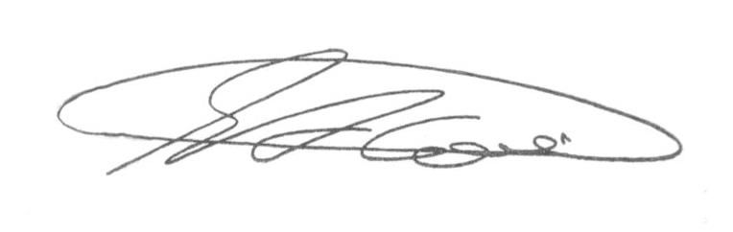

SEBASTIÃO ALVES CORREA (Tião Correa)
Vereador

